Lampiran 1. Analisis Data Penelitian Pendahuluan
PENELITIAN PENDAHULUAN
Penelitian pendahuluan dilakukan untuk mengetahui gambaran umum kemampuan pemecahan masalah matematis, kemandirian belajar siswa dan kecemasan matematis siswa di SMP Kabupaten Manggarai pada umumnya dan Sekecamatan Langke Rembong pada khususnya. Beberapa sekolah negeri yang terdapat di kecamatan Langke Rembong, antara lain SMP Negeri 1 Langke Rembong, SMP Negeri 2 Langke Rembong, SMP Negeri 3 Langke Rembong, SMP Negeri 4 Langke Rembong, SMP Negeri 5 Langke Rembong, dan SMP Negeri 6 Langke Rembong. Penelitian ini dilaksanakan pada bulan Januari 2022 dengan menggunakan beberapa teknik pengumpulan data, antara lain sebagai berikut:
            - Kajian Literatur
Kajian literatur digunakan untuk mengetahui gambaran kemampuan numerasi siswa SMP Negeri Sekabupaten Manggarai pada umumnya dan hasil belajar matematika siswa SMP Negeri sekecematan Langke Rembong pada khususnya.

Laporan Hasil Ujian Nasional Matematika SMP Negeri Sekecamatan Langke Rembong Tahun 2019
SMP Negeri 1 Langke Rembong
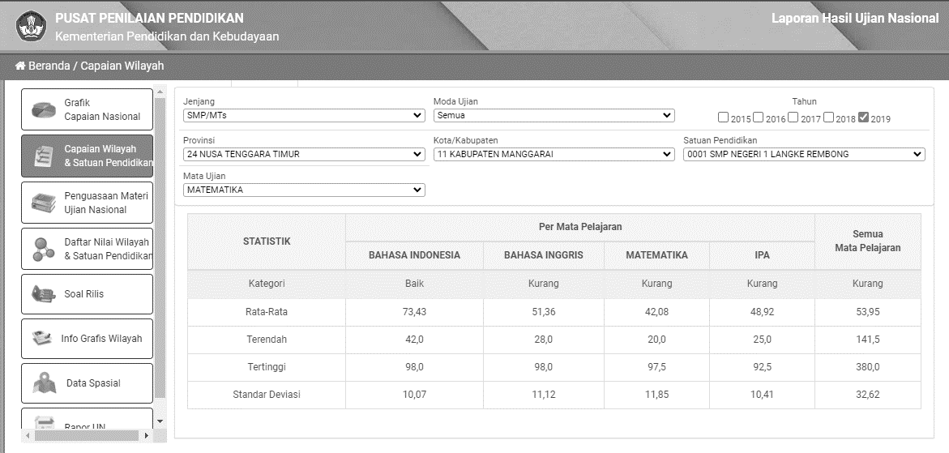
SMP Negeri 2 Langke Rembong
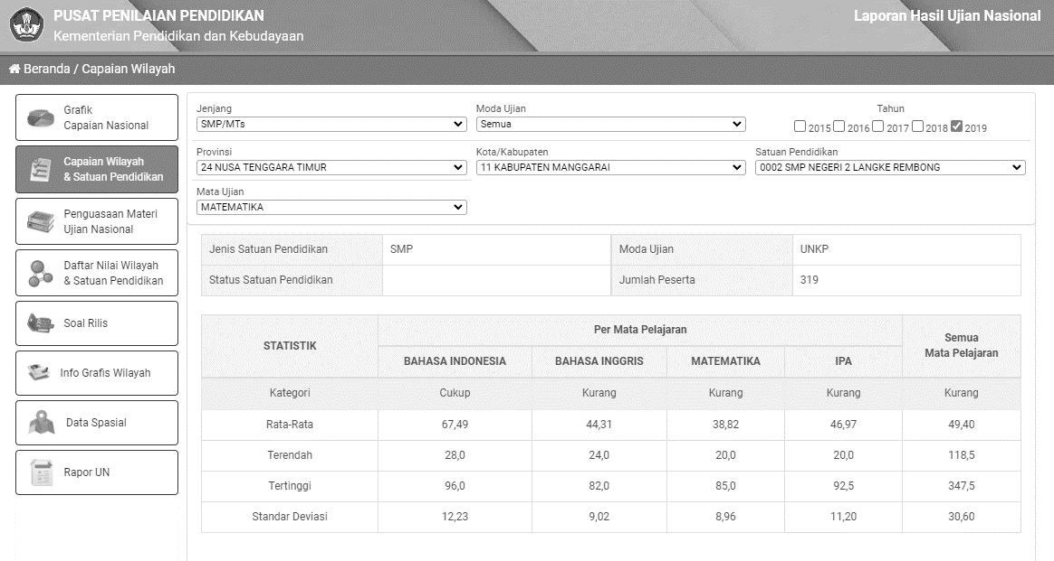

SMP Negeri 3 Langke Rembong
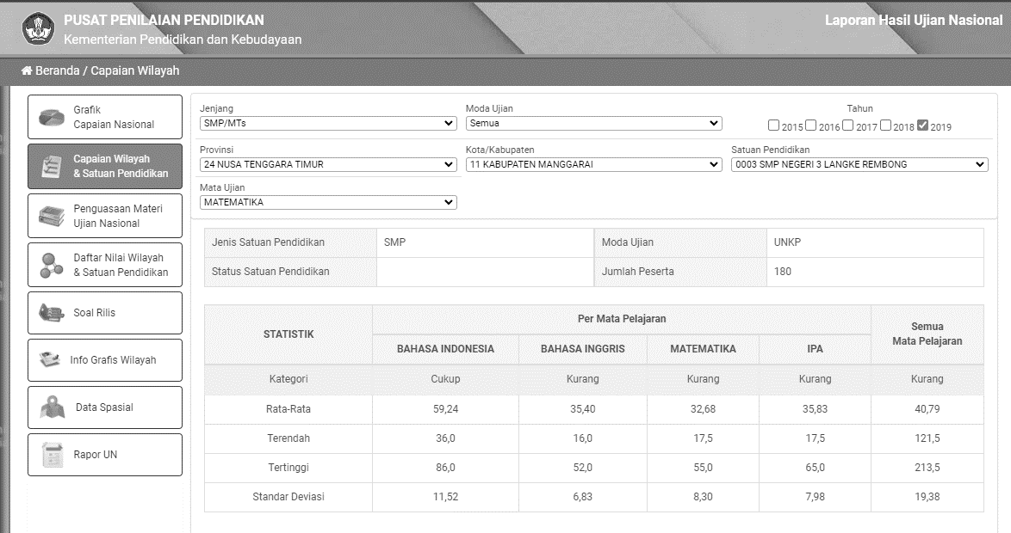
SMP Negeri 4 Langke Rembong
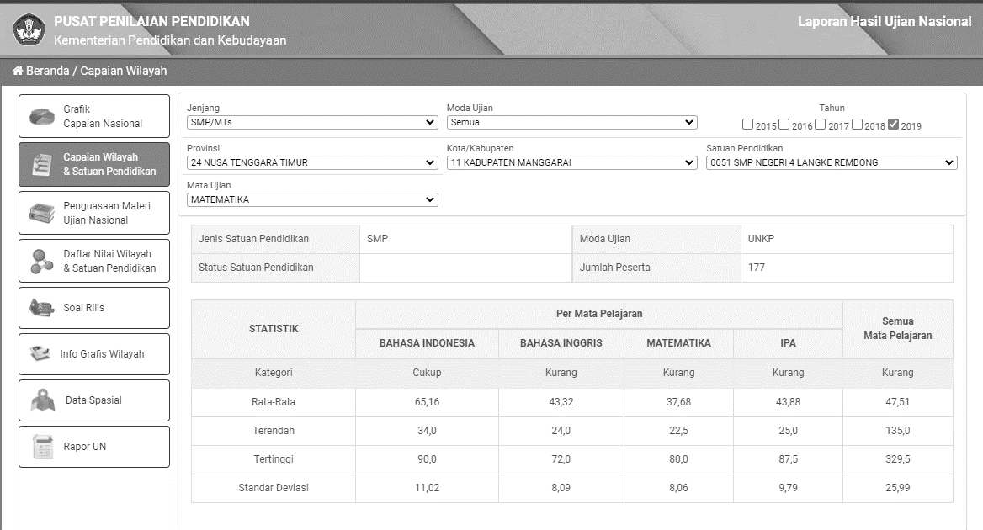

SMP Negeri 5 Langke Rembong
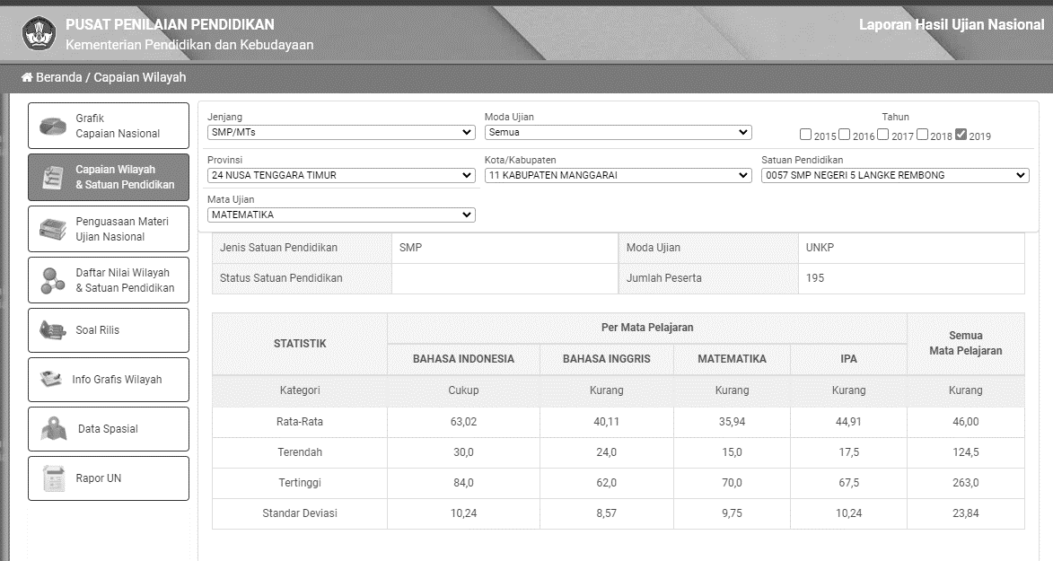
SMP Negeri 6 Langke Rembong
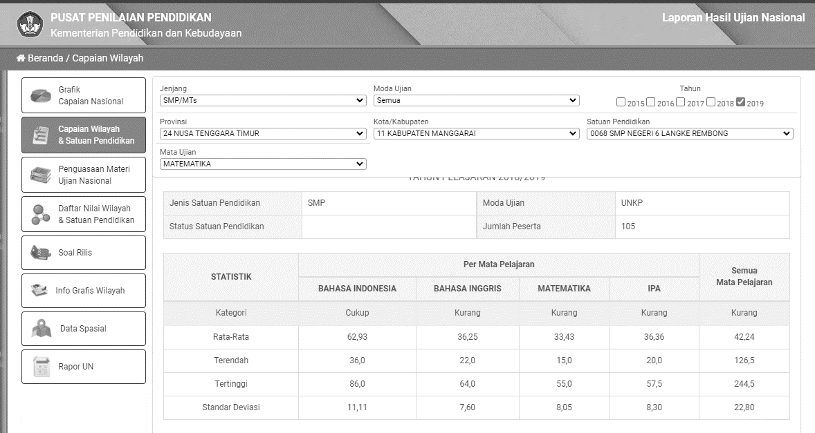
Daftar Nilai Ujian Nasional Matematika SMP Negeri Sekecamatan Langke Rembong Tahun 2019
Hasil Ujian Nasional Matematika SMP Negeri Sekecamatan Langke Rembong Tahun 2019
Nama Sekolah | Mean | Min. | Max. | SD | Mode Ujian
SMP Negeri 1 Langke Rembong | 42,08 | 20,00 | 97,50 | 11,85 | UNBK
SMP Negeri 2 Langke Rembong | 38,82 | 20,00 | 85,00 | 8,96 | UNBK
SMP Negeri 3 Langke Rembong | 32,68 | 17,50 | 55,00 | 8,30 | UNKP
SMP Negeri 4 Langke Rembong | 37,68 | 22,50 | 80,00 | 8,06 | UNKP
SMP Negeri 5 Langke Rembong | 35,94 | 15,00 | 70,00 | 9,75 | UNKP
SMP Negeri 6 Langke Rembong | 33,43 | 15,00 | 55,00 | 8,05 | UNKP
Berdasarkan tabel di atas apabila dikonversikan dengan Penilaian Acuan Patokan (PAP) (Candiasa, 2019), maka hasil belajar matematika siswa SMP Negeri Sekecamatan Langke Rembong tergolong rendah.
Tabel 1.2 Konversi Data dengan PAP
Rentangan Skor |  | Huruf | Kualifikasi
Mi + 1,5SDi ≤ X  Mi + 0,5SDi ≤ X < Mi + 1,5SDi  Mi - 0,5 SDi ≤ X < Mi + 0,5SDi  Mi - 1,5 SDi ≤ X < Mi - 0,5SDi  X ≤ Mi - 1,5SDi | 75,00 ≤ X  58,34 ≤ X < 75,00  41,67 ≤ X < 58,34  25,00 ≤ X < 41,67  X < 25,00 | A  B  C  D  E | Sangat Tinggi  Tinggi  Cukup  Rendah  Sangat Rendah

            - Wawancara
Teknik wawancara dilakukan melalui wawancara tidak terstruktur dengan melibatkan guru mata pelajaran matematika kelas VII SMP Sekecamatan Langke Rembong. Pelaksanaan wawancara dilakukan pada 7 Februari 2022, di kantor masing-masing sekolah. Adapun pertanyaan mendasar yang diajukan adalah sebagai berikut: “Menurut Bapak/ibu, apakah hasil belajar matematika siswa secara keseluruhan telah memenuhi nilai KKM yang ditetapkan, dan apakah masalah yang dialami siswa dalam memperoleh hasil belajar yang baik?”

Lampiran 2. Pengujian Kesetaraan Sampel Penelitian
PENGUJIAN KESETARAAN SAMPEL PENELITIAN
Pengujian Anava 1 jalur dilakukan untuk menentukan apakah terdapat perbedaan rerata dari setiap kelas yang dijadikan populasi penelitian. Kesetaraan rerata hasil belajar siswa pada populasi penelitian dapat dijadikan populasi dalam penelitian ini. Data penelitian ini diambil dari nilai ulangan umum siswa pada mata pelajaran Matematika semester ganjil tahun 2021/2022.
Daftar Nilai Ulangan Umum Matematika Siswa Semester Ganjil Tahun 2021/2022 SMP Negeri 1 Langke Rembong

NO | SMP NEGERI 1 LANGKE REMBONG
NO | VII A | VII B | VII C | VII D | VII E | VII F | VII G | VII H | VII I | VII J | VII K | VII L
1 | 60 | 70 | 78 | 76 | 73 | 80 | 73 | 70 | 70 | 70 | 80 | 68
2 | 80 | 73 | 70 | 70 | 75 | 70 | 70 | 80 | 68 | 68 | 73 | 73
3 | 73 | 70 | 80 | 73 | 65 | 65 | 65 | 68 | 70 | 65 | 70 | 75
4 | 65 | 70 | 73 | 60 | 70 | 70 | 76 | 60 | 65 | 73 | 73 | 65
5 | 83 | 73 | 70 | 76 | 78 | 68 | 68 | 80 | 73 | 65 | 65 | 70
6 | 63 | 75 | 83 | 68 | 75 | 78 | 80 | 78 | 83 | 70 | 68 | 85
7 | 83 | 68 | 63 | 70 | 73 | 73 | 76 | 73 | 65 | 68 | 73 | 65
8 | 88 | 65 | 73 | 88 | 63 | 60 | 70 | 63 | 78 | 78 | 65 | 68
9 | 68 | 80 | 75 | 73 | 80 | 68 | 90 | 70 | 68 | 63 | 75 | 60
10 | 75 | 65 | 70 | 76 | 73 | 75 | 83 | 75 | 70 | 73 | 70 | 65
11 | 73 | 68 | 78 | 65 | 73 | 73 | 65 | 63 | 90 | 75 | 70 | 70
12 | 70 | 75 | 65 | 76 | 65 | 63 | 73 | 78 | 80 | 65 | 80 | 73
13 | 65 | 70 | 88 | 70 | 73 | 70 | 60 | 70 | 63 | 70 | 65 | 73
14 | 68 | 68 | 68 | 73 | 83 | 65 | 70 | 73 | 60 | 63 | 75 | 83
15 | 68 | 78 | 73 | 65 | 70 | 80 | 73 | 65 | 73 | 75 | 70 | 80
16 | 75 | 73 | 70 | 73 | 75 | 63 | 85 | 68 | 75 | 80 | 60 | 68
17 | 75 | 70 | 68 | 78 | 78 | 75 | 83 | 75 | 70 | 73 | 75 | 70
18 | 78 | 73 | 70 | 80 | 80 | 70 | 76 | 65 | 63 | 83 | 68 | 63
19 | 63 | 65 | 75 | 78 | 78 | 90 | 70 | 65 | 80 | 78 | 63 | 75
20 | 75 | 78 | 83 | 78 | 70 | 68 | 63 | 70 | 83 | 60 | 75 | 80
21 | 68 | 80 | 73 | 76 | 75 | 75 | 83 | 78 | 73 | 78 | 78 | 73
22 | 73 | 75 | 73 | 63 | 80 | 78 | 68 | 65 | 78 | 68 | 73 | 68
23 | 78 | 73 | 68 | 68 | 68 | 80 | 80 | 70 | 65 | 73 | 70 | 70
24 | 80 | 68 | 65 | 70 | 83 | 78 | 80 | 73 | 70 | 83 | 75 | 65
25 | 70 | 75 | 70 | 65 | 70 | 68 | 73 | 78 | 80 | 75 | 65 | 83
26 | 65 | 70 | 75 | 63 | 85 | 75 | 63 | 75 | 90 | 68 | 73 | 63
27 | 73 | 63 | 70 | 70 | 65 | 65 | 70 | 68 | 73 | 75 | 80 | 68
28 | 78 | 70 | 75 | 73 | 73 | 73 | 68 | 73 | 70 | 78 | 70 | 75
29 | 75 | 78 | 78 | 83 | 75 | 80 | 65 | 68 | 73 | 80 | 63 | 78
30 | 70 | 83 | 73 | 68 | 68 | 73 | 85 | 70 | 68 | 75 | 78 | 70
31 | 70 | 75 | 80 | 63 | 75 | 73 | 73 | 75 | 80 | 70 | 68 | 68
32 | 70 | 78 | 68 | 70 | 73 | 70 | 80 | 68 | 78 | 73 | 75 | 73
33 | 78 | 73 | 73 | 78 | 75 | 65 | 73 | 73 | 68 | 80 | 65 | 73
34 | 80 | 75 | 75 | 68 | 78 | 70 | 76 | 68 | 80 | 68 | 85 | 65
35 | 80 | 80 | 83 | 80 | 80 | 68 | 68 | 88 | 80 | 70 | 70 | 75
36 | 70 |  |  |  | 68 | 73 | 65 | 80 | 80 | 90 | 73 | 70
37 |  |  |  |  |  |  | 70

Pengujian Normalitas
Kelas |  | Kolmogorov-Smirnovª |  |  | Shapiro-Wilk
 |  | Statistic | df | Sig. | Statistic | df | Sig.
Nilai | Kelas VII A | ,120 | 36 | ,200* | ,981 | 36 | ,767
Nilai | Kelas VII B | ,134 | 35 | ,113 | ,970 | 35 | ,431
Nilai | Kelas VII C | ,138 | 35 | ,090 | ,960 | 35 | ,236
Nilai | Kelas VII D | ,117 | 35 | ,200* | ,976 | 35 | ,640
Nilai | Kelas VII E | ,128 | 36 | ,146 | ,972 | 36 | ,484
Nilai | Kelas VII F | ,120 | 36 | ,200* | ,963 | 36 | ,267
Nilai | Kelas VII G | ,134 | 37 | ,094 | ,966 | 37 | ,309
Nilai | Kelas VII H | ,136 | 36 | ,091 | ,969 | 36 | ,404
Nilai | Kelas VII I | ,137 | 36 | ,088 | ,959 | 36 | ,207
Nilai | Kelas VII J | ,108 | 36 | ,200* | ,979 | 36 | ,696
Nilai | Kelas VII K | ,105 | 36 | ,200* | ,975 | 36 | ,569
Nilai | Kelas VII L | ,140 | 36 | ,074 | ,958 | 36 | ,190
*. This is a lower bound of the true significance.
a. Lilliefors Significance Correction

Hasil pengujian normalitas menunjukkan bahwa nilai signifikansi Kolmogorov-Smirnov p > 0,05, artinya data pada setiap kelas berasal dari populasi yang terdistribusi normal.
Pengujian Homogenitas
Levene's Test of Equality of Error Variances^{a,b}
 |  | Levene Statistic |  | df1 |  | df2 |  | Sig.
Nilai | Based on Mean | 1,033 | 11 |  | 418 |  | ,416
Nilai | Based on Median | ,928 | 11 |  | 418 |  | ,513
Nilai | Based on Median and with adjusted df | ,928 | 11 |  | 401,379 |  | ,513
Nilai | Based on trimmed mean | ,999 | 11 |  | 418 |  | ,446
Tests the null hypothesis that the error variance of the dependent variable is equal across groups.
a. Dependent variable: Nilai
b. Design: Intercept + A

Hasil Levene's Test pada tabel di atas menunjukkan bahwa nilai sig Levene's Test = 0,416; p > 0,05, artinya distribusi populasi , kedua belas kelas siswa SMP Negeri 1 Langke Rembong mempunyai varians yang sama atau homogen.
Uji ANAVA 1 Jalur
ANOVA
Nilai Hasil Belajar
 | Sum of Squares | df | Mean Square | F | Sig.
Between Groups | 318,410 | 11 | 28,946 | ,756 | ,684
Within Groups | 16009,553 | 418 | 38,300
Total | 16327,963 | 429

Berdasarkan pengujian kesetaraan antar kelas melalui uji ANAVA Satu Jalur terhadap hasil belajar ulangan umum semester ganjil tahun 2021/2022, diperoleh koefisien F sebesar 0, 756 dengan nilai signifikansi (Sig.) sebesar 0, 684. Apabila ditetapkan nilai α = 0,05, maka nilai Sig. jauh lebih besar, sehingga nilai F tidak signifikan. Dengan demikian tidak terdapat perbedaan hasil belajar matematika siswa di antara kedua belas kelas.
Lampiran Data Hasil Penelitian

DATA HASIL PENELITIAN

      - Daftar Skor Kemandirian Belajar Kelompok Eksperimen

Kode Responden | Skor Kemandirian Belajar | Tingkat Kemandirian Belajar
R09 | 95 | Kemandirian Belajar Tinggi
R68 | 92 | Kemandirian Belajar Tinggi
R53 | 91 | Kemandirian Belajar Tinggi
R57 | 91 | Kemandirian Belajar Tinggi
R01 | 90 | Kemandirian Belajar Tinggi
R17 | 90 | Kemandirian Belajar Tinggi
R58 | 90 | Kemandirian Belajar Tinggi
R14 | 89 | Kemandirian Belajar Tinggi
R21 | 89 | Kemandirian Belajar Tinggi
R31 | 89 | Kemandirian Belajar Tinggi
R33 | 89 | Kemandirian Belajar Tinggi
R36 | 89 | Kemandirian Belajar Tinggi
R47 | 89 | Kemandirian Belajar Tinggi
R06 | 88 | Kemandirian Belajar Tinggi
R49 | 88 | Kemandirian Belajar Tinggi
R26 | 87 | Kemandirian Belajar Tinggi
R41 | 87 | Kemandirian Belajar Tinggi
R65 | 87 | Kemandirian Belajar Tinggi
R66 | 86 | Kemandirian Belajar Tinggi
R04 | 85 | Kemandirian Belajar Tinggi
R64 | 85 | Kemandirian Belajar Tinggi
R42 | 84 | Kemandirian Belajar Tinggi
R67 | 84 | Kemandirian Belajar Tinggi
R05 | 83 | Kemandirian Belajar Tinggi
R02 | 83
R50 | 83
R62 | 83
R08 | 83
R11 | 83
R18 | 83
R24 | 83
R28 | 83
R39 | 83
R55 | 83
R59 | 83
R60 | 83
R61 | 82
R03 | 82
R34 | 82
R54 | 82
R35 | 82
R10 | 82
R19 | 82
R22 | 82
R23 | 82
R70 | 82
R25 | 82
R69 | 82 | Kemandirian Belajar Rendah
R38 | 81 | Kemandirian Belajar Rendah
R48 | 81 | Kemandirian Belajar Rendah
R15 | 80 | Kemandirian Belajar Rendah
R32 | 80 | Kemandirian Belajar Rendah
R45 | 80 | Kemandirian Belajar Rendah
R51 | 80 | Kemandirian Belajar Rendah
R63 | 80 | Kemandirian Belajar Rendah
R29 | 78 | Kemandirian Belajar Rendah
R43 | 78 | Kemandirian Belajar Rendah
R52 | 78 | Kemandirian Belajar Rendah
R40 | 77 | Kemandirian Belajar Rendah
R07 | 76 | Kemandirian Belajar Rendah
R13 | 75 | Kemandirian Belajar Rendah
R30 | 74 | Kemandirian Belajar Rendah
R37 | 74 | Kemandirian Belajar Rendah
R46 | 74 | Kemandirian Belajar Rendah
R16 | 73 | Kemandirian Belajar Rendah
R27 | 73 | Kemandirian Belajar Rendah
R12 | 72 | Kemandirian Belajar Rendah
R56 | 72 | Kemandirian Belajar Rendah
R44 | 71 | Kemandirian Belajar Rendah
R71 | 68 | Kemandirian Belajar Rendah
R20 | 61 | Kemandirian Belajar Rendah

      - Skor Kemandirian Belajar Kelompok Kontrol
Nomor Responden | Skor Kemandirian Belajar | Tingkat Kemandirian Belajar
R12 | 94 | Kemandirian Belajar Tinggi
R14 | 94 | Kemandirian Belajar Tinggi
R10 | 93 | Kemandirian Belajar Tinggi
R35 | 89 | Kemandirian Belajar Tinggi
R70 | 89 | Kemandirian Belajar Tinggi
R65 | 87 | Kemandirian Belajar Tinggi
R36 | 86 | Kemandirian Belajar Tinggi
R56 | 86 | Kemandirian Belajar Tinggi
R16 | 85 | Kemandirian Belajar Tinggi
R34 | 85 | Kemandirian Belajar Tinggi
R64 | 85 | Kemandirian Belajar Tinggi
R45 | 84 | Kemandirian Belajar Tinggi
R01 | 83 | Kemandirian Belajar Tinggi
R02 | 83 | Kemandirian Belajar Tinggi
R03 | 83 | Kemandirian Belajar Tinggi
R32 | 83 | Kemandirian Belajar Tinggi
R39 | 83 | Kemandirian Belajar Tinggi
R38 | 83 | Kemandirian Belajar Tinggi
R66 | 83 | Kemandirian Belajar Tinggi
R68 | 83 | Kemandirian Belajar Tinggi
R62 | 83 | Kemandirian Belajar Tinggi
R25 | 82 | Kemandirian Belajar Tinggi
R40 | 82 | Kemandirian Belajar Tinggi
R59 | 82 | Kemandirian Belajar Tinggi
R19 | 81
R17 | 81
R22 | 81
R26 | 81
R42 | 81
R43 | 81
R52 | 81
R07 | 80
R11 | 80
R28 | 80
R57 | 81
R13 | 81
R31 | 80
R27 | 80
R44 | 80
R41 | 80
R46 | 80
R47 | 80
R49 | 80
R61 | 80
R05 | 79
R24 | 79
R33 | 79
R18 | 79 | Kemandirian Belajar Rendah
R51 | 79 | Kemandirian Belajar Rendah
R54 | 78 | Kemandirian Belajar Rendah
R55 | 78 | Kemandirian Belajar Rendah
R60 | 78 | Kemandirian Belajar Rendah
R69 | 78 | Kemandirian Belajar Rendah
R48 | 77 | Kemandirian Belajar Rendah
R15 | 76 | Kemandirian Belajar Rendah
R29 | 76 | Kemandirian Belajar Rendah
R37 | 76 | Kemandirian Belajar Rendah
R67 | 76 | Kemandirian Belajar Rendah
R63 | 76 | Kemandirian Belajar Rendah
R21 | 75 | Kemandirian Belajar Rendah
R50 | 73 | Kemandirian Belajar Rendah
R58 | 72 | Kemandirian Belajar Rendah
R08 | 71 | Kemandirian Belajar Rendah
R09 | 71 | Kemandirian Belajar Rendah
R06 | 69 | Kemandirian Belajar Rendah
R20 | 69 | Kemandirian Belajar Rendah
R71 | 69 | Kemandirian Belajar Rendah
R30 | 68 | Kemandirian Belajar Rendah
R23 | 67 | Kemandirian Belajar Rendah
R53 | 67 | Kemandirian Belajar Rendah
R04 | 65 | Kemandirian Belajar Rendah

      - Data Kecemasan Matematis dan Kemampuan Pemecahan Masalah Matematis

No Responden | Model problem-based learning |  |  |  | Pembelajaran konvensional
No Responden | A₁B₁ |  | A₁B₂ |  | A₂B₁ |  | A₂B₂
No Responden | Y₁ | X₁ | Y₁ | X₁ | Y₂ | X₂ | Y₂ | X₂
1 | 100 | 45 | 90 | 61 | 80 | 50 | 100 | 64
2 | 100 | 57 | 85 | 63 | 65 | 62 | 95 | 64
3 | 100 | 43 | 80 | 57 | 80 | 45 | 90 | 62
4 | 100 | 50 | 85 | 58 | 45 | 60 | 85 | 69
5 | 95 | 51 | 85 | 56 | 65 | 56 | 80 | 78
6 | 90 | 59 | 80 | 71 | 80 | 63 | 55 | 84
7 | 70 | 55 | 70 | 71 | 65 | 82 | 90 | 59
8 | 75 | 50 | 55 | 60 | 80 | 72 | 80 | 72
9 | 90 | 58 | 80 | 63 | 70 | 75 | 75 | 78
10 | 85 | 63 | 75 | 66 | 60 | 71 | 65 | 71
11 | 95 | 56 | 65 | 60 | 50 | 82 | 75 | 76
12 | 85 | 57 | 55 | 75 | 70 | 60 | 55 | 77
13 | 100 | 66 | 75 | 65 | 60 | 78 | 70 | 74
14 | 85 | 66 | 70 | 65 | 70 | 60 | 75 | 62
15 | 100 | 61 | 65 | 69 | 75 | 65 | 55 | 82
16 | 80 | 56 | 70 | 72 | 60 | 78 | 50 | 72
17 | 90 | 64 | 65 | 74 | 75 | 66 | 70 | 74
18 | 80 | 68 | 55 | 64 | 70 | 72 | 50 | 70
19 | 95 | 60 | 45 | 74 | 60 | 61 | 55 | 76
20 | 90 | 56 | 75 | 64 | 70 | 60 | 65 | 54
21 | 80 | 72 | 70 | 72 | 55 | 67 | 70 | 67
22 | 100 | 65 | 60 | 73 | 85 | 55 | 75 | 52
23 | 95 | 69 | 50 | 70 | 55 | 53 | 80 | 47
24 | 90 | 67 | 45 | 76 | 100 | 44 | 90 | 46

A₁B₁ = Kelompok siswa yang diberikan model problem-based learning dengan memiliki kemandirian belajar tinggi
A₁B₂ = Kelompok siswa yang diberikan model problem-based learning dengan memiliki kemandirian belajar rendah
A₂B₁ = Kelompok siswa yang diberikan pembelajaran konvensional dengan memiliki kemandirian belajar tinggi
A₂B₂ = Kelompok siswa yang diberikan pembelajaran konvensional dengan memiliki kemandirian belajar rendah
X₁ = Kecemasan matematis kelompok siswa yang diberikan model problem-based learning
X₂ = Kecemasan matematis kelompok siswa yang diberikan pembelajaran konvensional
Y₁ = Skor kemampuan pemecahan masalah matematis kelompok siswa yang diberikan model problem-based learning
Y₂ = Skor kemampuan pemecahan masalah matematis kelompok siswa yang diberikan pembelajaran konvensional

      - Hasil Analisis Deskriptif Data Kecerdasan Logis Matematis dan Hasil Belajar Matematika

Statistics
 |  | X1 | Y1 | Y1B1 | Y1B2 | X2 | Y2 | Y2B1 | Y2B2
N | Valid | 48 | 48 | 24 | 24 | 48 | 48 | 24 | 24
N | Missing | 0 | 0 | 24 | 24 | 0 | 0 | 24 | 24
Mean |  | 62,77 | 79,58 | 90,42 | 68,75 | 65,98 | 70,73 | 68,54 | 72,92
Median |  | 63,50 | 80,00 | 90,00 | 70,00 | 66,50 | 70,00 | 70,00 | 75,00
Mode |  | 56 | 100 | 100 | 70 | 60ª | 70 | 70 | 55ª
Std. Deviation |  | 7,858 | 15,534 | 8,836 | 13,043 | 10,694 | 13,527 | 12,290 | 14,590
Variance |  | 61,76 | 241,31 | 78,08 | 170,11 | 114,36 | 182,97 | 151,04 | 212,86
Range |  | 33 | 55 | 30 | 45 | 40 | 55 | 55 | 50
Minimum |  | 43 | 45 | 70 | 45 | 44 | 45 | 45 | 50
Maximum |  | 76 | 100 | 100 | 90 | 84 | 100 | 100 | 100
a. Multiple modes exist. The smallest value is shown

Frequency Table

X1
 |  | Frequency | Percent | Valid Percent | Cumulative Percent
Valid | 43 | 1 | 2,1 | 2,1 | 2,1
Valid | 45 | 1 | 2,1 | 2,1 | 4,2
Valid | 50 | 2 | 4,2 | 4,2 | 8,3
Valid | 51 | 1 | 2,1 | 2,1 | 10,4
Valid | 55 | 1 | 2,1 | 2,1 | 12,5
Valid | 56 | 4 | 8,3 | 8,3 | 20,8
Valid | 57 | 3 | 6,3 | 6,3 | 27,1
Valid | 58 | 2 | 4,2 | 4,2 | 31,3
Valid | 59 | 1 | 2,1 | 2,1 | 33,3
Valid | 60 | 3 | 6,3 | 6,3 | 39,6
Valid | 61 | 2 | 4,2 | 4,2 | 43,8
Valid | 63 | 3 | 6,3 | 6,3 | 50,0
Valid | 64 | 3 | 6,3 | 6,3 | 56,3
Valid | 65 | 3 | 6,3 | 6,3 | 62,5
Valid | 66 | 3 | 6,3 | 6,3 | 68,8
Valid | 67 | 1 | 2,1 | 2,1 | 70,8
Valid | 68 | 1 | 2,1 | 2,1 | 72,9
Valid | 69 | 2 | 4,2 | 4,2 | 77,1
Valid | 70 | 1 | 2,1 | 2,1 | 79,2
Valid | 71 | 2 | 4,2 | 4,2 | 83,3
Valid | 72 | 3 | 6,3 | 6,3 | 89,6
Valid | 73 | 1 | 2,1 | 2,1 | 91,7
Valid | 74 | 2 | 4,2 | 4,2 | 95,8
Valid | 75 | 1 | 2,1 | 2,1 | 97,9
Valid | 76 | 1 | 2,1 | 2,1 | 100,0
Valid | Total | 48 | 100,0 | 100,0

Y1
 |  | Frequency | Percent | Valid Percent | Cumulative Percent
Valid | 45 | 2 | 4,2 | 4,2 | 4,2
Valid | 50 | 1 | 2,1 | 2,1 | 6,3
Valid | 55 | 3 | 6,3 | 6,3 | 12,5
Valid | 60 | 1 | 2,1 | 2,1 | 14,6
Valid | 65 | 3 | 6,3 | 6,3 | 20,8
Valid | 70 | 5 | 10,4 | 10,4 | 31,3
Valid | 75 | 4 | 8,3 | 8,3 | 39,6
Valid | 80 | 6 | 12,5 | 12,5 | 52,1
Valid | 85 | 6 | 12,5 | 12,5 | 64,6
Valid | 90 | 6 | 12,5 | 12,5 | 77,1
Valid | 95 | 4 | 8,3 | 8,3 | 85,4
Valid | 100 | 7 | 14,6 | 14,6 | 100,0
Valid | Total | 48 | 100,0 | 100,0

Y1B1
 |  | Frequency | Percent | Valid Percent | Cumulative Percent
Valid | 70 | 1 | 2,1 | 4,2 | 4,2
Valid | 75 | 1 | 2,1 | 4,2 | 8,3
Valid | 80 | 3 | 6,3 | 12,5 | 20,8
Valid | 85 | 3 | 6,3 | 12,5 | 33,3
Valid | 90 | 5 | 10,4 | 20,8 | 54,2
Valid | 95 | 4 | 8,3 | 16,7 | 70,8
Valid | 100 | 7 | 14,6 | 29,2 | 100,0
Valid | Total | 24 | 50,0 | 100,0
Missing | System | 24 | 50,0
Total |  | 48 | 100,0

Y1B2
 |  | Frequency | Percent | Valid Percent | Cumulative Percent
Valid | 45 | 2 | 4,2 | 8,3 | 8,3
Valid | 50 | 1 | 2,1 | 4,2 | 12,5
Valid | 55 | 3 | 6,3 | 12,5 | 25,0
Valid | 60 | 1 | 2,1 | 4,2 | 29,2
Valid | 65 | 3 | 6,3 | 12,5 | 41,7
Valid | 70 | 4 | 8,3 | 16,7 | 58,3
Valid | 75 | 3 | 6,3 | 12,5 | 70,8
Valid | 80 | 3 | 6,3 | 12,5 | 83,3
Valid | 85 | 3 | 6,3 | 12,5 | 95,8
Valid | 90 | 1 | 2,1 | 4,2 | 100,0
Valid | Total | 24 | 50,0 | 100,0
Missing | System | 24 | 50,0
Total |  | 48 | 100,0

X2
 |  | Frequency | Percent | Valid Percent | Cumulative Percent
Valid | 44 | 1 | 2,1 | 2,1 | 2,1
Valid | 45 | 1 | 2,1 | 2,1 | 4,2
Valid | 46 | 1 | 2,1 | 2,1 | 6,3
Valid | 47 | 1 | 2,1 | 2,1 | 8,3
Valid | 50 | 1 | 2,1 | 2,1 | 10,4
Valid | 52 | 1 | 2,1 | 2,1 | 12,5
Valid | 53 | 1 | 2,1 | 2,1 | 14,6
Valid | 54 | 1 | 2,1 | 2,1 | 16,7
Valid | 55 | 1 | 2,1 | 2,1 | 18,8
Valid | 56 | 1 | 2,1 | 2,1 | 20,8
Valid | 59 | 1 | 2,1 | 2,1 | 22,9
Valid | 60 | 4 | 8,3 | 8,3 | 31,3
Valid | 61 | 1 | 2,1 | 2,1 | 33,3
Valid | 62 | 3 | 6,3 | 6,3 | 39,6
Valid | 63 | 1 | 2,1 | 2,1 | 41,7
Valid | 64 | 2 | 4,2 | 4,2 | 45,8
Valid | 65 | 1 | 2,1 | 2,1 | 47,9
Valid | 66 | 1 | 2,1 | 2,1 | 50,0
Valid | 67 | 2 | 4,2 | 4,2 | 54,2
Valid | 69 | 1 | 2,1 | 2,1 | 56,3
Valid | 70 | 1 | 2,1 | 2,1 | 58,3
Valid | 71 | 2 | 4,2 | 4,2 | 62,5
Valid | 72 | 4 | 8,3 | 8,3 | 70,8
Valid | 74 | 2 | 4,2 | 4,2 | 75,0
Valid | 75 | 1 | 2,1 | 2,1 | 77,1
Valid | 76 | 2 | 4,2 | 4,2 | 81,3
Valid | 77 | 1 | 2,1 | 2,1 | 83,3
Valid | 78 | 4 | 8,3 | 8,3 | 91,7
Valid | 82 | 3 | 6,3 | 6,3 | 97,9
Valid | 84 | 1 | 2,1 | 2,1 | 100,0
Valid | Total | 48 | 100,0 | 100,0

Y2
 |  | Frequency | Percent | Valid Percent | Cumulative Percent
Valid | 45 | 1 | 2,1 | 2,1 | 2,1
Valid | 50 | 3 | 6,3 | 6,3 | 8,3
Valid | 55 | 6 | 12,5 | 12,5 | 20,8
Valid | 60 | 4 | 8,3 | 8,3 | 29,2
Valid | 65 | 5 | 10,4 | 10,4 | 39,6
Valid | 70 | 8 | 16,7 | 16,7 | 56,3
Valid | 75 | 6 | 12,5 | 12,5 | 68,8
Valid | 80 | 7 | 14,6 | 14,6 | 83,3
Valid | 85 | 2 | 4,2 | 4,2 | 87,5
Valid | 90 | 3 | 6,3 | 6,3 | 93,8
Valid | 95 | 1 | 2,1 | 2,1 | 95,8
Valid | 100 | 2 | 4,2 | 4,2 | 100,0
Valid | Total | 48 | 100,0 | 100,0

Y2B1
 |  | Frequency | Percent | Valid Percent | Cumulative Percent
Valid | 45 | 1 | 2,1 | 4,2 | 4,2
Valid | 50 | 1 | 2,1 | 4,2 | 8,3
Valid | 55 | 2 | 4,2 | 8,3 | 16,7
Valid | 60 | 4 | 8,3 | 16,7 | 33,3
Valid | 65 | 3 | 6,3 | 12,5 | 45,8
Valid | 70 | 5 | 10,4 | 20,8 | 66,7
Valid | 75 | 2 | 4,2 | 8,3 | 75,0
Valid | 80 | 4 | 8,3 | 16,7 | 91,7
Valid | 85 | 1 | 2,1 | 4,2 | 95,8
Valid | 100 | 1 | 2,1 | 4,2 | 100,0
Valid | Total | 24 | 50,0 | 100,0
Missing | System | 24 | 50,0
Total |  | 48 | 100,0

Y2B2
 |  | Frequency | Percent | Valid Percent | Cumulative Percent
Valid | 50 | 2 | 4,2 | 8,3 | 8,3
Valid | 55 | 4 | 8,3 | 16,7 | 25,0
Valid | 65 | 2 | 4,2 | 8,3 | 33,3
Valid | 70 | 3 | 6,3 | 12,5 | 45,8
Valid | 75 | 4 | 8,3 | 16,7 | 62,5
Valid | 80 | 3 | 6,3 | 12,5 | 75,0
Valid | 85 | 1 | 2,1 | 4,2 | 79,2
Valid | 90 | 3 | 6,3 | 12,5 | 91,7
Valid | 95 | 1 | 2,1 | 4,2 | 95,8
Valid | 100 | 1 | 2,1 | 4,2 | 100,0
Valid | Total | 24 | 50,0 | 100,0
Missing | System | 24 | 50,0
Total |  | 48 | 100,0

Dari tabel-tabel di atas, dapat dideskripsikan secara rinci pada masing-masing kelompok sebagai berikut.
      - Deskripsi Skor Kecemasan Matematis Siswa yang Mengikuti Model Problem-Based Learning
Berdasarkan tabel di atas, diperoleh skor rata-rata = 62,77, median = 63,50, modus = 56, standar deviasi = 7,86, varians = 61,76, rentang skor = 33, skor terendah = 43, skor tertinggi = 76. Untuk menyajikan data distribusi frekuensi skor kecemasan matematis, maka diperlukan perhitungan sebagai berikut.
Banyak Kelas Interval (K) = 1 + 3,3 log n; dengan n = 48 (Aturan Sturges)
= 1 + 3,3 log 48 (dengan log 48 = 1,68)
= 6,55 (dibulatkan jadi 7)
$$Panjang Kelas Interval \left(P\right)=\frac{Rentang Skor}{Banyak Kelas Interval}=\frac{33}{7}=4, 71=5$$Dari data di atas, diperoleh distribusi frekuensi skor kecemasan matematis siswa yang mengikuti model problem-based learning sebagai berikut.

Distribusi Frekuensi Skor Kecemasan Matematis Siswa Yang Mengikuti Model Problem-Based Learning
No. Urut | Kelas Interval | Nilai Tengah | Tabulasi | Frekuensi
 |  |  |  | Absolut | Frekuensi
1 | 43-47 | 45 | // | 2 | 4,17%
2 | 48-52 | 50 | /// | 3 | 6,25%
3 | 53-57 | 55 | //// /// | 8 | 16,67%
4 | 58-62 | 60 | //// /// | 8 | 16,67%
5 | 63-67 | 65 | //// //// /// | 13 | 27,08%
6 | 68-72 | 70 | //// //// | 9 | 18,75%
7 | 73-77 | 75 | //// | 5 | 10,42%
 |  |  |  | 48 | 100,00%

      - Deskripsi Skor Kecemasan Matematis Siswa yang Mengikuti Pembelajaran Konvensional
Berdasarkan tabel di atas, diperoleh skor rata-rata = 65,98, median = 66,50, modus = 60, standar deviasi = 10,69, varians = 114,36 rentang skor = 40, skor terendah = 44, skor tertinggi = 84. Untuk menyajikan data distribusi frekuensi skor kecemasan matematis, maka diperlukan perhitungan sebagai berikut.
Banyak Kelas Interval (K) = 1 + 3,3 log n; dengan n = 48 (Aturan Sturges)
= 1 + 3,3 log 48 (dengan log 48 = 1,68)
= 6,55 (dibulatkan jadi 7)
$$Panjang Kelas Interval \left(P\right)=\frac{Rentang Skor}{Banyak Kelas Interval}=\frac{40}{7}=5, 71=6$$Dari data di atas, diperoleh distribusi frekuensi skor kecemasan matematis siswa yang mengikuti pembelajaran konvensional sebagai berikut.
Distribusi Frekuensi Skor Kecemasan Matematis Siswa Yang Mengikuti Pembelajaran Konvensional
No. Urut | Kelas Interval | Nilai Tengah | Tabulasi | Frekuensi
 |  |  |  | Absolut | Frekuensi
1 | 44-49 | 46,5 | //// | 4 | 8,33%
2 | 50-55 | 52,5 | //// | 5 | 10,42%
3 | 56-61 | 58,5 | //// // | 7 | 14,58%
4 | 62-67 | 64,5 | //// //// | 10 | 20,83%
5 | 68-73 | 70,5 | //// /// | 8 | 16,67%
6 | 74-79 | 76,5 | //// //// | 10 | 20,83%
7 | 80-84 | 82 | //// | 4 | 8,33%
 |  |  |  | 48 | 100,00%

      - Deskripsi Skor Kemampuan Pemecahan Masalah Matematis Siswa yang Mengikuti Model Problem-Based Learning
Berdasarkan tabel di atas, diperoleh skor rata-rata = 79,58, median = 80,00, modus = 100, standar deviasi = 15,53, varians = 241,31, rentang skor = 55, skor terendah = 45, skor tertinggi = 100. Untuk menyajikan data distribusi frekuensi skor kecemasan matematis, maka diperlukan perhitungan sebagai berikut.
Banyak Kelas Interval (K) = 1 + 3,3 log n; dengan n = 48 (Aturan Sturges)
= 1 + 3,3 log 48 (dengan log 48 = 1,68)
= 6,55 (dibulatkan jadi 7)
$$Panjang Kelas Interval \left(P\right)=\frac{Rentang Skor}{Banyak Kelas Interval}=\frac{55}{7}=7, 86=8$$Dari data di atas, diperoleh distribusi frekuensi skor kemampuan pemecahan masalah matematis siswa yang mengikuti model problem-based learning sebagai berikut.
Distribusi Frekuensi Skor Kemampuan Pemecahan Masalah Matematis Siswa Yang Mengikuti Model Problem-Based Learning
No. Urut | Kelas Interval | Nilai Tengah | Tabulasi | Frekuensi
 |  |  |  | Absolut | Frekuensi
1 | 45-52 | 48,5 | /// | 3 | 6,25%
2 | 53-60 | 56,5 | //// | 4 | 8,33%
3 | 61-68 | 64,5 | /// | 3 | 6,25%
4 | 69-76 | 72,5 | //// //// | 9 | 18,75%
5 | 77-84 | 80,5 | //// / | 6 | 12,50%
6 | 85-92 | 88,5 | //// //// // | 12 | 25,00%
7 | 93-100 | 96,5 | //// //// / | 11 | 22,92%
 |  |  |  | 48 | 100%

      - Deskripsi Skor Kemampuan Pemecahan Masalah Matematis Siswa yang Mengikuti Model Pembelajaran Konvensional
Berdasarkan tabel di atas, diperoleh skor rata-rata = 70,73, median = 70,00, modus = 70,00, standar deviasi = 13,53, varians = 182,97 rentang skor = 55, skor terendah = 45, skor tertinggi = 100. Untuk menyajikan data distribusi frekuensi skor kecemasan matematis, maka diperlukan perhitungan sebagai berikut.
Banyak Kelas Interval (K) = 1 + 3,3 log n; dengan n = 48 (Aturan Sturges)
= 1 + 3,3 log 48 (dengan log 48 = 1,68)
= 6,55 (dibulatkan jadi 7)
$$Panjang Kelas Interval \left(P\right)=\frac{Rentang Skor}{Banyak Kelas Interval}=\frac{55}{7}=7, 86=8$$Dari data di atas, diperoleh distribusi frekuensi skor kemampuan pemecahan masalah matematis siswa yang mengikuti pembelajaran konvensional sebagai berikut.
Distribusi Frekuensi Skor Kemampuan Pemecahan Masalah Matematis Siswa Yang Mengikuti Pembelajaran Konvensional
No. Urut | Kelas Interval | Nilai Tengah | Tabulasi | Frekuensi
 |  |  |  | Absolut | Frekuensi
1 | 45-52 | 48,5 | //// / | 4 | 8,33%
2 | 53-60 | 56,5 | //// /// | 10 | 20,83%
3 | 61-68 | 64,5 | //// | 5 | 10,42%
4 | 69-76 | 72,5 | //// //// //// | 14 | 29,17%
5 | 77-84 | 80,5 | //// // | 7 | 14,58%
6 | 85-92 | 88,5 | //// | 5 | 10,42%
7 | 93-100 | 96,5 | /// | 3 | 6,25%
 |  |  |  | 48 | 100%

      - Deskripsi Skor Kemampuan Pemecahan Masalah Matematis Siswa yang Mengikuti Model Problem-Based Learning, pada Siswa yang Memiliki Kemandirian Belajar Tinggi
Berdasarkan tabel di atas, diperoleh skor rata-rata = 90,42, median = 90, modus = 100, standar deviasi = 8,84, varians = 78,08, rentang skor = 30, skor terendah = 70, skor tertinggi = 100. Untuk menyajikan data distribusi frekuensi skor kecemasan matematis, maka diperlukan perhitungan sebagai berikut.
Banyak Kelas Interval (K) = 1 + 3,3 log n; dengan n = 24 (Aturan Sturges)
= 1 + 3,3 log 24 (dengan log 24 = 1,38)
= 5,55 (dibulatkan jadi 6)
$$Panjang Kelas Interval \left(P\right)=\frac{Rentang Skor}{Banyak Kelas Interval}=\frac{30}{6}=5$$Dari data di atas, diperoleh distribusi frekuensi skor kemampuan pemecahan masalah matematis siswa yang mengikuti model problem-based learning, pada siswa yang memiliki kemandirian belajar tinggi sebagai berikut.
Distribusi Frekuensi Skor Kemampuan Pemecahan Masalah Matematis Siswa yang Mengikuti Model Problem-Based Learning, Pada Siswa Yang Memiliki Kemandirian Belajar Tinggi
No. Urut | Kelas Interval | Nilai Tengah | Tabulasi | Frekuensi
 |  |  |  | Absolut | Frekuensi
1 | 70-74 | 72 | / | 1 | 4,17%
2 | 75-82 | 78,5 | //// | 4 | 16,67%
3 | 83-90 | 86,5 | //// / | 8 | 33,33%
4 | 91-98 | 94,5 | /// | 4 | 16,67%
5 | 99-100 | 99,5 | //// //// | 7 | 29,17%
 |  |  |  | 24 | 100,00%

      - Deskripsi Skor Kemampuan Pemecahan Masalah Matematis Siswa yang Mengikuti Model Pembelajaran Konvensional, pada Siswa yang Memiliki Kemandirian Belajar Tinggi
Berdasarkan tabel di atas, diperoleh skor rata-rata = 68,54, median = 70, modus = 70, standar deviasi = 12,29, varians = 151,04, rentang skor = 55, skor terendah = 45, skor tertinggi = 100. Untuk menyajikan data distribusi frekuensi skor kecemasan matematis, maka diperlukan perhitungan sebagai berikut.
Banyak Kelas Interval (K) = 1 + 3,3 log n; dengan n = 24 (Aturan Sturges)
= 1 + 3,3 log 24 (dengan log 24 = 1,38)
= 5,55 (dibulatkan jadi 6)
$$Panjang Kelas Interval \left(P\right)=\frac{Rentang Skor}{Banyak Kelas Interval}=\frac{55}{6}=9,17=10$$Dari data di atas, diperoleh distribusi frekuensi skor kemampuan pemecahan masalah matematis siswa yang mengikuti pembelajaran konvensional, pada siswa yang memiliki kemandirian belajar tinggi sebagai berikut.
Distribusi Frekuensi Skor Kemampuan Pemecahan Masalah Matematis Siswa Yang Mengikuti Pembelajaran Konvensional, Pada Siswa Yang Memiliki Kemandirian Belajar Tinggi

No. Urut | Kelas Interval | Nilai Tengah | Tabulasi | Frekuensi
 |  |  |  | Absolut | Frekuensi
1 | 45-54 | 49,5 | // | 2 | 8,33%
2 | 55-64 | 59,5 | //// / | 6 | 25,00%
3 | 65-74 | 69,5 | //// /// | 8 | 33,33%
4 | 75-84 | 79,5 | //// / | 6 | 25,00%
5 | 85-94 | 89,5 | / | 1 | 4,17%
6 | 95-100 | 97,5 | / | 1 | 4,17%
 |  |  |  | 24 | 100,00%

      - Deskripsi Skor Kemampuan Pemecahan Masalah Matematis Siswa yang Mengikuti Model Problem-Based Learning, pada Siswa yang Memiliki Kemandirian Belajar Rendah
Berdasarkan tabel di atas, diperoleh skor rata-rata = 68,75, median = 70, modus = 70, standar deviasi = 13,04, varians = 170,11, rentang skor = 45, skor terendah = 45, skor tertinggi = 90. Untuk menyajikan data distribusi frekuensi skor kecemasan matematis, maka diperlukan perhitungan sebagai berikut.
Banyak Kelas Interval (K) = 1 + 3,3 log n; dengan n = 24 (Aturan Sturges)
= 1 + 3,3 log 24 (dengan log 24 = 1,38)
= 5,55 (dibulatkan jadi 6)
$$Panjang Kelas Interval \left(P\right)=\frac{Rentang Skor}{Banyak Kelas Interval}=\frac{45}{6}=7,5=8$$Dari data di atas, diperoleh distribusi frekuensi skor kemampuan pemecahan masalah matematis siswa yang mengikuti model problem-based learning, pada siswa yang memiliki kemandirian belajar rendah sebagai berikut.
Distribusi Frekuensi Skor Kemampuan Pemecahan Masalah Matematis Siswa yang Mengikuti Model Problem-Based Learning, Pada Siswa Yang Memiliki Kemandirian Belajar Rendah
No. Urut | Kelas Interval | Nilai Tengah | Tabulasi | Frekuensi
 |  |  |  | Absolut | Frekuensi
1 | 45-52 | 48,5 | //// | 3 | 12,50%
2 | 53-60 | 56,5 | /// | 4 | 16,67%
3 | 61-68 | 64,5 | /// | 3 | 12,50%
4 | 69-76 | 72,5 | //// // | 7 | 29,17%
5 | 77-84 | 80,5 | /// | 3 | 12,50%
6 | 85-90 | 87,5 | //// | 4 | 16,67%
 |  |  |  | 24 | 100,00%

      - Deskripsi Skor Kemampuan Pemecahan Masalah Matematis Siswa yang Mengikuti Model Pembelajaran Konvensional, pada Siswa yang Memiliki Kemandirian Belajar Rendah
Berdasarkan tabel di atas, diperoleh skor rata-rata = 72,92, median = 75, modus = 55, standar deviasi = 14,59, varians = 212,86, rentang skor = 50, skor terendah = 50, skor tertinggi = 100. Untuk menyajikan data distribusi frekuensi skor kecemasan matematis, maka diperlukan perhitungan sebagai berikut.
Banyak Kelas Interval (K) = 1 + 3,3 log n; dengan n = 24 (Aturan Sturges)
= 1 + 3,3 log 24 (dengan log 24 = 1,38)
= 5,55 (dibulatkan jadi 6)
$$Panjang Kelas Interval \left(P\right)=\frac{Rentang Skor}{Banyak Kelas Interval}=\frac{50}{6}=8,33=9$$Dari data di atas, diperoleh distribusi frekuensi skor kemampuan pemecahan masalah matematis siswa yang mengikuti pembelajaran konvensional, pada siswa yang memiliki kemandirian belajar rendah sebagai berikut.
Distribusi Frekuensi Skor Kemampuan Pemecahan Masalah Matematis Siswa Yang Mengikuti Pembelajaran Konvensional, Pada Siswa Yang Memiliki Kemandirian Belajar Rendah
No. Urut | Kelas Interval | Nilai Tengah | Tabulasi | Frekuensi
 |  |  |  | Absolut | Frekuensi
1 | 50-58 | 54 | //// / | 6 | 25,00%
2 | 59-67 | 63 | // | 2 | 8,33%
3 | 68-76 | 72 | //// // | 7 | 29,17%
4 | 77-85 | 81 | //// | 4 | 16,67%
5 | 86-94 | 90 | /// | 3 | 12,50%
6 | 95-100 | 97,5 | // | 2 | 8,33%
 |  |  |  | 24 | 100,00%

Lampiran 12. Pengujian Prasyarat Analisis Data

PENGUJIAN PRASYARAT ANALISIS DATA
            - Pengujian Normalitas Sebaran Data Penelitian
Data terdistribusi normal telah menjadi salah satu prasyarat yang harus terpenuhi sebelum dilakukan pengujian hipotesis. Untuk menentukan apakah sebaran data penelitian terdistribusi normal atau tidak, maka dilakukan uji normalitas. Uji normalitas sebaran data dalam penelitian ini menggunakan uji Kolmogorov-Smirnov melalui program IBM SPSS 25.0 For Windows. Uji Kolmogorov-Smirnov dilakukan dengan menggunakan data pada setiap kelompok dalam penelitian. Kriteria pengujian adalah jika hasil pengujiannya nilai signifikansi Kolmogorov- Smirnov > α = 0,05, maka H₀ diterima, artinya sebaran data terdistribusi normal, dan jika nilai signifikansi Kolmogorov- Smirnov < α = 0,05, maka sebaran data tidak terdistribusi normal.
Hasil pengujian normalitas sebaran data dengan bantuan program IBM SPSS 25.0 For Windows menunjukkan hasil sebagai berikut.

Model Pembelajaran
Tests of Normality
 | MP | Kolmogorov-Smirnovª |  |  | Shapiro-Wilk
 | MP | Statistic | df | Sig. | Statistic | df | Sig.
KPMM | Eksperimen | ,116 | 48 | ,124 | ,939 | 48 | ,014
KPMM | Kontrol | ,086 | 48 | ,200* | ,972 | 48 | ,304
KM | Eksperimen | ,074 | 48 | ,200* | ,972 | 48 | ,300
KM | Kontrol | ,097 | 48 | ,200* | ,966 | 48 | ,171
*. This is a lower bound of the true significance.
a. Lilliefors Significance Correction
Kemandirian Belajar
Tests of Normality
 | KB | Kolmogorov-Smirnovª |  |  | Shapiro-Wilk
 | KB | Statistic | df | Sig. | Statistic | df | Sig.
KPMM | KBT | ,108 | 48 | ,200* | ,945 | 48 | ,026
KPMM | KBR | ,124 | 48 | ,064 | ,968 | 48 | ,208
KM | KBT | ,062 | 48 | ,200* | ,981 | 48 | ,635
KM | KBR | ,106 | 48 | ,200* | ,973 | 48 | ,342
*. This is a lower bound of the true significance.
a. Lilliefors Significance Correction

Model Pembelajaran*Kemandirian Belajar

Tests of Normality
 | Interaksi | Kolmogorov-Smirnovª |  |  | Shapiro-Wilk
 | Interaksi | Statistic | df | Sig. | Statistic | df | Sig.
KPMM | Eksperimen_KBT | ,156 | 24 | ,133 | ,900 | 24 | ,021
KPMM | Eksperimen_KBR | ,122 | 24 | ,200* | ,954 | 24 | ,331
KPMM | Kontrol_KBT | ,119 | 24 | ,200* | ,972 | 24 | ,719
KPMM | Kontrol_KBR | ,140 | 24 | ,200* | ,953 | 24 | ,312
KM | Eksperimen_KBT | ,100 | 24 | ,200* | ,972 | 24 | ,716
KM | Eksperimen_KBR | ,137 | 24 | ,200* | ,944 | 24 | ,204
KM | Kontrol_KBT | ,103 | 24 | ,200* | ,969 | 24 | ,644
KM | Kontrol_KBR | ,124 | 24 | ,200* | ,944 | 24 | ,199
*. This is a lower bound of the true significance.
a. Lilliefors Significance Correction

Bertolak dari tabel di atas, dapat disimpulkan bahwa nilai signifikansi Kolmogorov- Smirnov > α = 0,05 pada semua kelompok data. Artinya data kemampuan pemecahan masalah matematis siswa dan data kecemasan matematis siswa terdistribusi normal dalam setiap kelompok data.

            - Pengujian Homogenitas Varians Kelompok Data
Pengujian homogenitas varian antar kelompok sangat penting dilakukan dan menjadi prasyarat sebelum melakukan pengujian hipotesis. Tujuan dilaksanakannya pengujian homogenitas ini adalah untuk memastikan bahwa perbedaan pengaruh kemampuan pemecahan masalah matematis siswa disebabkan karena perbedaan perlakuan antar kelompok dan bukan di dalam kelompok. Kriteria pengambilan keputusan dalam Levene Statistic adalah nilai signifikansi Levene Statistic > α = 0,05, maka kelompok data berasal dari kelompok yang memiliki varians yang sama (homogen).
Hasil analisis homogenitas varians kelompok data dengan bantuan program IBM SPSS 25.0 For Windows disajikan dalam tabel berikut.

Levene's Test of Equality of Error Variancesª
Dependent Variable: KPMM
F | df1 | df2 | Sig.
1,616 | 3 | 92 | ,191
Tests the null hypothesis that the error variance of the dependent variable is equal across groups.
a. Design: Intercept + KM + MP + KB + MP * KB

Berdasarkan tabel di atas, nilai signifikansi Levene Statistic yang dihasilkan lebih dari 0,05, yaitu Sig. 0,191. Hal ini menunjukkan bahwa H₀ diterima, artinya varians data berasal dari kelompok yang memiliki varians yang sama (homogen).

            - Pengujian Linearitas Regresi Kovariat Kecemasan Matematis Terhadap Kemampuan Pemecahan Masalah Matematis

Dalam penelitian ini, pengujian linearitas regresi dilakukan untuk mengetahui apakah variabel kecemasan matematis sebagai variabel kovariat (X) berpengaruh linear terhadap variabel kemampuan pemecahan masalah matematis (Y) dalam semua kelompok yang dibentuk oleh faktor model pembelajaran (A) dan kemandirian belajar (B).
Kriteria pengambilan keputusan dalam pengujian linearitas, yaitu jika nilai signifikansi lebih besar dari 0.05 (Sig. > α 0.05), maka kesimpulannya adalah terdapat hubungan linier antara variabel kovariat kecemasan matematis dengan kemampuan pemecahan masalah matematis. Sebaliknya, jika nilai signifikansi lebih kecil dari 0.05 (Sig. < α 0.05), maka kesimpulannya adalah tidak terdapat hubungan linier antara variabel kovariat kecemasan matematis dengan kemampuan pemecahan masalah matematis.
Berdasarkan uji linearitas dengan program IBM SPSS 25.0 For Windows Compare Mean diperoleh hasil sebagai berikut.

ANOVA Table

 |  |  | Sum of Squares |  | df | Mean Square | F | Sig.
KPMM * KM | Between Groups | (Combined) |  | 12023,668 | 35 | 343,533 | 2,103 | ,006
KPMM * KM | Between Groups | Linearity |  | 6014,963 | 1 | 6014,963 | 36,830 | ,000
KPMM * KM | Between Groups | Deviation from Linearity |  | 6008,705 | 34 | 176,727 | 1,082 | ,387
KPMM * KM | Within Groups |  |  | 9798,988 | 60 | 163,316
KPMM * KM | Total |  |  | 21822,656 | 95

Berdasarkan tabel di atas, nilai signifikansi pada nilai F Deviation from Linierity 0,387 atau lebih dari 0,05, artinya terdapat hubungan linier antara variabel kovariat kecemasan matematis dengan kemampuan pemecahan masalah matematis.

            - Keberartian Arah Regresi Kovariat Kecemasan Matematis Terhadap Kemampuan Pemecahan Masalah Matematis

Pengujian keberartian arah regresi dilakukan dengan tujuan untuk menguji apakah kovariat kecemasan matematis (X) mempunyai pengaruh yang signifikan terhadap variabel kemampuan pemecahan masalah matematis (Y). Pengujian ini dilakukan dengan hipotesis koefisien arah regresi tidak berarti atau signifikan (H₀₎ dan koefisien arah regresi berarti atau signifikan (H₁). Kriteria pengambilan keputusan dalam pengujian ini adalah H₀ ditolak, jika nilai signifikansi pada nilai F linierity < 0,05.
Berdasarkan hasil perhitungan uji F melalui bantuan program aplikasi IBM SPSS Statistics 25.0 For Windows, diperoleh nilai signifikansi F Linearity 0,000 lebih kecil dari 0,05. Artinya hubungan linier kecemasan matematis terhadap kemampuan pemecahan masalah matematika siswa adalah signifikan (berarti).
            - Kesejajaran Garis Regresi
Pengujian kesejajaran garis regresi dalam penelitian dilakukan untuk mengetahui apakah koefisien arah atau kemiringan arah regresi dari pengaruh kovariat kecemasan matematis (X) terhadap kemampuan pemecahan masalah (Y) untuk setiap kelompok sampel (sel) yang dibentuk oleh model pembelajaran (A) dan kemandirian belajar (B) sejajar (homogen) atau tidak.
Hipotesis penelitiannya regresi dari semua sel sejajar (H₀) dan ada regresi yang tidak sejajar dari semua sel (H₁). Kriteria pengambil keputusannya terima H₀ (taraf α = 0,05), jika pada jika nilai F_{hitung}< F_{tabel}, maka regresi dari semua sel sejajar; dan sebaliknya tolak H₀ (taraf α = 0,05), jika F_{hitung} > F_{tabel}, artinya terdapat regresi yang tidak sejajar. Berikut disajikan tabel output hasil pengujian kesejajaran regresi sebagai berikut.

Tests of Between-Subjects Effects
Dependent Variable: KPMM
Source | Type III Sum of Squares | df | Mean Square | F | Sig.
Corrected Model | 8006,739ª | 5 | 1601,348 | 10,432 | ,000
Intercept | 25058,564 | 1 | 25058,564 | 163,237 | ,000
MP | 757,556 | 1 | 757,556 | 4,935 | ,029
KB | 72,539 | 1 | 72,539 | ,473 | ,494
KM | 4327,542 | 1 | 4327,542 | 28,191 | ,000
MP * KM | 545,776 | 1 | 545,776 | 3,555 | ,063
KB * KM | 119,467 | 1 | 119,467 | ,778 | ,380
Error | 13815,917 | 90 | 153,510
Total | 564075,000 | 96
Corrected Total | 21822,656 | 95
a. R Squared = ,367 (Adjusted R Squared = ,332)

Secara ringkas hasil pengujian kesejajaran arah regresi kecemasan matematis terhadap kemampuan pemecahan masalah berdasarkan model pembelajaran dan kemandirian belajar dapat disajikan dalam tabel berikut.

Sumber variasi | Variabel Terikat | Jumlah Kuadrat | dk | Rerata Kuadrat | F | Sig.
Kecemasan Matematis *Model Pembelajaran | Y | 545,776 | 1 | 545,776 | 3,555 | ,063
Kecemasan Matematis *Kemandirian Belajar | Y | 119,467 | 1 | 119,467 | ,778 | ,380

Berdasarkan tabel di atas, kesejajaran garis regresi kecemasan matematis dan kemampuan pemecahan masalah matematis siswa oleh faktor model pembelajaran diperoleh nilai F hitung sebesar 3,555 dan nilai signifikansi 0,063 dan oleh faktor kemandirian belajar diperoleh nilai F hitung sebesar 0,778 dan nilai signifikansi 0,380. Oleh karena nilai signifikansi keduanya lebih besar dari 0,05, maka dapat disimpulkan bahwa regresi kecemasan matematis terhadap kemampuan pemecahan masalah berdasarkan model pembelajaran dan kemandirian belajar adalah sejajar.
Lampiran 13. Pengujian Hipotesis
              - Analisis Kovarians Univariat: Hipotesis 1 dan Hipotesis 2
Pengujian hipotesis 1 dan hipotesis 2 menggunakan analisis kovarians univariat. Hasil analisis kovarians univariat dengan program IBM SPSS 24.0 For Windows univariat adalah sebagai berikut.
Between-Subjects Factors
 |  | Value Label | N
MP | 1 | Eksperimen | 48
MP | 2 | Kontrol | 48
KB | 1 | KBT | 48
KB | 2 | KBR | 48

Tests of Between-Subjects Effects
Dependent Variable: KPMM
Source |  |  | Type III Sum of Squares |  |  | df |  | Mean Square |  |  |  |  | F | Sig. |  |  | Partial Eta Squared
Corrected Model |  |  | 10708,252ª |  |  | 4 |  | 2677,063 |  |  |  |  | 21,919 | ,000 |  |  | ,491
Intercept |  |  | 23515,180 |  |  | 1 |  | 23515,180 |  |  |  |  | 192,532 | ,000 |  |  | ,679
KM |  |  | 2963,721 |  |  | 1 |  | 2963,721 |  |  |  |  | 24,266 | ,000 |  |  | ,211
MP |  |  | 1080,667 |  |  | 1 |  | 1080,667 |  |  |  |  | 8,848 | ,004 |  |  | ,089
KB |  |  | 535,977 |  |  | 1 |  | 535,977 |  |  |  |  | 4,388 | ,039 |  |  | ,046
MP * KB |  |  | 3306,010 |  |  | 1 |  | 3306,010 |  |  |  |  | 27,068 | ,000 |  |  | ,229
Error |  |  | 11114,404 |  |  | 91 |  | 122,136
Total |  |  | 564075,000 |  |  | 96
Corrected Total |  |  | 21822,656 |  |  | 95
a. R Squared = ,491 (Adjusted R Squared = ,468)
Estimates
Dependent Variable: KPMM
MP |  | Mean |  |  | Std. Error |  | 95% Confidence Interval
 |  |  |  |  |  |  | Lower Bound |  |  |  | Upper Bound
Eksperimen |  | 78,567ª |  |  | 1,608 |  | 75,372 |  |  |  | 81,762
Kontrol |  | 71,745ª |  |  | 1,608 |  | 68,550 |  |  |  | 74,940
a. Covariates appearing in the model are evaluated at the following values: KM = 64,37.
Pairwise Comparisons
Dependent Variable: KPMM
(I) MP | (J) MP |  |  | Mean Difference (I-J) |  |  |  |  | Std. Error | Sig.^{b} |  | 95% Confidence Interval for Difference^{b}
 |  |  |  |  |  |  |  |  |  |  |  | Lower Bound |  |  | Upper Bound
Eksperimen | Kontrol |  |  | 6,822* |  |  |  |  | 2,293 | ,004 |  | 2,266 |  |  | 11,377
Kontrol | Eksperimen |  |  | -6,822* |  |  |  |  | 2,293 | ,004 |  | -11,377 |  |  | -2,266
Based on estimated marginal means
*. The mean difference is significant at the ,05 level.
b. Adjustment for multiple comparisons: Least Significant Difference (equivalent to no adjustments).

Univariate Tests
Dependent Variable: KPMM
 | Sum of Squares | df | Mean Square | F | Sig. | Partial Eta Squared
Contrast | 1080,667 | 1 | 1080,667 | 8,848 | ,004 | ,089
Error | 11114,404 | 91 | 122,136
The F tests the effect of MP. This test is based on the linearly independent pairwise comparisons among the estimated marginal means.

Profile Plots

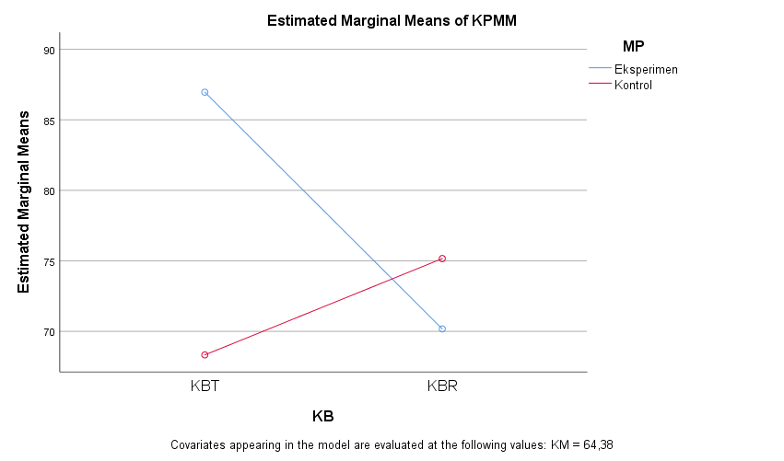

              - Analisis Kovarians Univariat: Hipotesis 3
Pengujian hipotesis 3 menggunakan analisis kovarians univariat. Hasil analisis kovarians univariat dengan program IBM SPSS 25.0 For Windows univariat adalah sebagai berikut.
Between-Subjects Factors
 |  | Value Label | N
MP | 1 | Eksperimen | 24
MP | 2 | Kontrol | 24

Tests of Between-Subjects Effects
Dependent Variable: KPMM
Source | Type III Sum of Squares | df | Mean Square | F | Sig. | Partial Eta Squared
Corrected Model | 6519,080ª | 2 | 3259,540 | 32,647 | ,000 | ,592
Intercept | 11711,208 | 1 | 11711,208 | 117,297 | ,000 | ,723
KM | 776,892 | 1 | 776,892 | 7,781 | ,008 | ,147
MP | 4275,654 | 1 | 4275,654 | 42,824 | ,000 | ,488
Error | 4492,899 | 45 | 99,842
Total | 314225,000 | 48
Corrected Total | 11011,979 | 47
a. R Squared = ,592 (Adjusted R Squared = ,574)

Estimated Marginal Means

MP

Estimates
Dependent Variable: KPMM
MP | Mean | Std. Error | 95% Confidence Interval
MP | Mean | Std. Error | Lower Bound | Upper Bound
Eksperimen | 89,284ª | 2,080 | 85,095 | 93,473
Kontrol | 69,674ª | 2,080 | 65,486 | 73,863
a. Covariates appearing in the model are evaluated at the following values: KM = 61,48.

Pairwise Comparisons
Dependent Variable: KPMM
(I) MP | (J) MP | Mean Difference (I-J) | Std. Error | Sig.^{b} | 95% Confidence Interval for Difference^{b}
 |  |  |  |  | Lower Bound | Upper Bound
Eksperimen | Kontrol | 19,610* | 2,997 | ,000 | 13,574 | 25,645
Kontrol | Eksperimen | -19,610* | 2,997 | ,000 | -25,645 | -13,574
Based on estimated marginal means
*. The mean difference is significant at the ,05 level.
b. Adjustment for multiple comparisons: Least Significant Difference (equivalent to no adjustments).

Univariate Tests
Dependent Variable: KPMM
 | Sum of Squares | df | Mean Square | F | Sig. | Partial Eta Squared
Contrast | 4275,654 | 1 | 4275,654 | 42,824 | ,000 | ,488
Error | 4492,899 | 45 | 99,842
The F tests the effect of MP. This test is based on the linearly independent pairwise comparisons among the estimated marginal means.

              - Analisis Kovarians Univariat: Hipotesis 4
Pengujian hipotesis 4 menggunakan analisis kovarians univariat. Hasil analisis kovarians univariat dengan program IBM SPSS 25.0 For Windows univariat adalah sebagai berikut.
Between-Subjects Factors
 |  | Value Label | N
MP | 1 | Eksperimen | 24
MP | 2 | Kontrol | 24

Tests of Between-Subjects Effects
Dependent Variable: KPMM
Source | Type III Sum of Squares | df | Mean Square | F | Sig. | Partial Eta Squared
Corrected Model | 2756,306ª | 2 | 1378,153 | 9,906 | ,000 | ,306
Intercept | 10352,402 | 1 | 10352,402 | 74,414 | ,000 | ,623
KM | 2547,972 | 1 | 2547,972 | 18,315 | ,000 | ,289
MP | 659,041 | 1 | 659,041 | 4,737 | ,035 | ,095
Error | 6260,361 | 45 | 139,119
Total | 249850,000 | 48
Corrected Total | 9016,667 | 47
a. R Squared = ,306 (Adjusted R Squared = ,275)

Estimated Marginal Means

MP

Estimates
Dependent Variable: KPMM
MP | Mean | Std. Error | 95% Confidence Interval
MP | Mean | Std. Error | Lower Bound | Upper Bound
Eksperimen | 67,026ª | 2,441 | 62,109 | 71,942
Kontrol | 74,641ª | 2,441 | 69,724 | 79,558
a. Covariates appearing in the model are evaluated at the following values: KM = 68,33.

Pairwise Comparisons
Dependent Variable: KPMM
(I) MP | (J) MP | Mean Difference (I-J) | Std. Error | Sig.^{b} | 95% Confidence Interval for Difference^{b}
 |  |  |  |  | Lower Bound | Upper Bound
Eksperimen | Kontrol | -7,616* | 3,499 | ,035 | -14,663 | -,568
Kontrol | Eksperimen | 7,616* | 3,499 | ,035 | ,568 | 14,663
Based on estimated marginal means
*. The mean difference is significant at the ,05 level.
b. Adjustment for multiple comparisons: Least Significant Difference (equivalent to no adjustments).

Univariate Tests
Dependent Variable: KPMM
 | Sum of Squares | df | Mean Square | F | Sig. | Partial Eta Squared
Contrast | 659,041 | 1 | 659,041 | 4,737 | ,035 | ,095
Error | 6260,361 | 45 | 139,119
The F tests the effect of MP. This test is based on the linearly independent pairwise comparisons among the estimated marginal means.

Lampiran 14 Surat-Menyurat
Surat-Menyurat

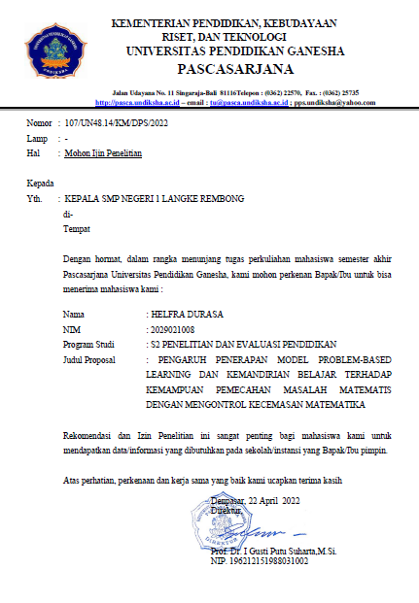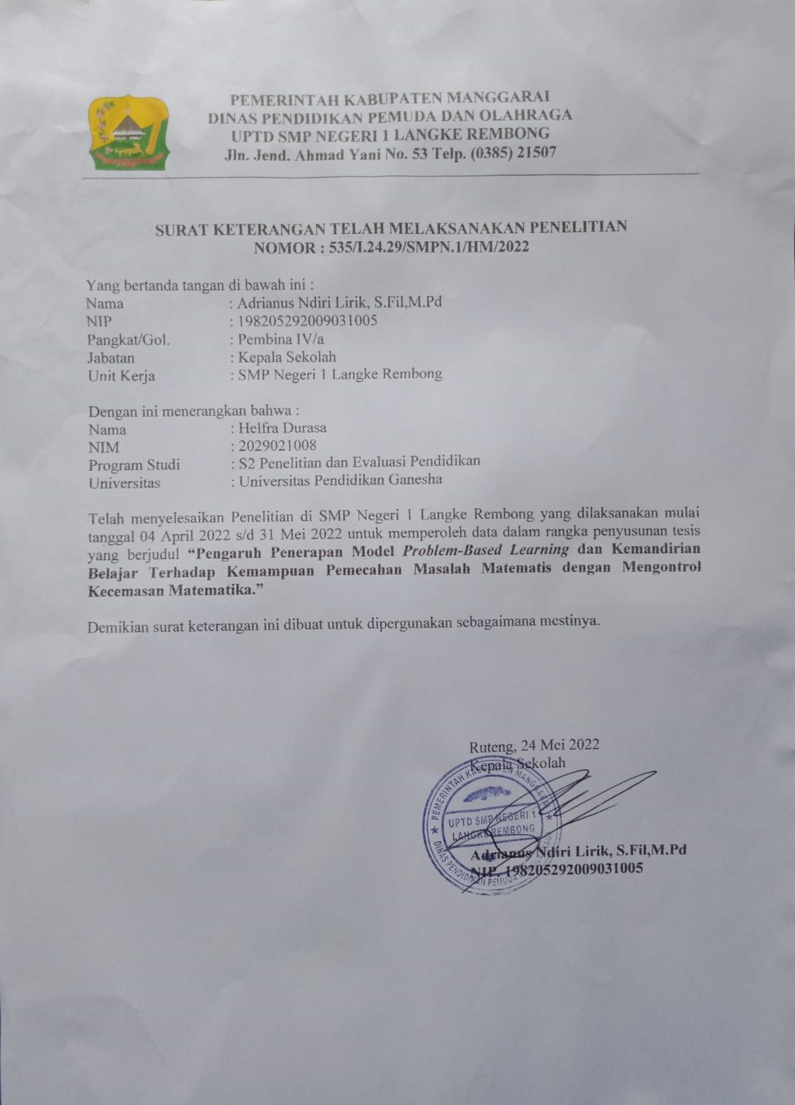
RIWAYAT HIDUP
Helfra Durasa, lahir di Narang, kabupaten Manggarai, 25 Oktober 1985. Anak ke-1 dari 4 bersaudara, pasangan Leonardus Mandur (Almarhum) dan Agnes Numur, menamatkan SD di SD Katolik Narang II tahun 1998, SMP di SMPK Santu Klaus-Kuwu tahun 2001, SMA di SMAK Santu Klaus-Kuwu tahun 2004, S1 di Sekolah Tinggi Filsafat Katolik (STFK) Ledalero pada Program Studi Ilmu Filsafat tahun 2011.
Memulai tugas sebagai guru di SMA Negeri 1 Satarmese tahun 2011 sampai 2017 dan aktif pada organisasi Musyawarah Guru Mata Pelajaran (MGMP) Sosiologi dan Antropologi Kabupaten Manggarai dan Persatuan Guru Republik Indonesia (PGRI) Kabupaten Manggarai. Tahun 2015 sampai sekarang bertugas sebagai pendamping sosial Program Keluarga Harapan (PKH) Kementerian Sosial dalam mendampingi penyaluran Bantuan Sosial dan pemberdayaan masyarakat, terutama bidang pendidikan, kesehatan dan kesejahteraan sosial. Saat ini telah menikah dengan ibu Monika Mian.

Manggarai, 2 Agustus 2022

HELFRA DURASA

